**1**/相关技术要用到VUE和springboot

**2**/一些功能大概的介绍：

1.闲置物品发布功能：用户能够在系统中发布闲置物品信息，需填写物品名称、详细描述（如品牌、型号、功能、成色、使用历史等）、所属类别（如书籍、电子产品、体育用品、衣物等）、期望交换物品或出售价格，并可上传清晰的物品图片，以便全面展示物品细节，吸引其他用户关注。

2.闲置物品搜索与筛选：用户可通过关键词搜索功能查找特定的闲置物品。

3.闲置易物请求发起：当用户在浏览闲置物品时，若对某物品感兴趣且符合自己的交换意愿，可向物品发布者发起易物请求。在请求中需说明自己提供的交换物品信息，并可附上简短的交换理由或补充说明，便于发布者了解情况。

4.闲置物品的捐赠回收功能：当用户不想将商品置换或交易时，也可以采用捐赠回收的方式。

5.举报发起：若用户在交易过程中发现其他用户存在违规行为（如发布虚假信息、欺诈交易、违反交易规则等）或物品信息存在问题（如违禁物品、侵权物品等），可通过举报功能向系统管理员提交举报信息。举报信息需详细说明举报原因、涉及的用户或物品信息，并可上传相关证据图片或文字说明，以便管理员进行核实处理。

6.公告查看：用户登录系统后，可在特定的公告栏区域查看系统发布的各类公告信息，如系统更新通知、交易规则调整、重要活动信息等，确保用户及时了解系统动态和相关政策变化。

**3/补充：**

1.闲置物品管理模块

用户可以查看闲置物品的详细信息、搜索所需的闲置物品，用户可以上架闲置物品和下架闲置物品，可以通过闲置物品的分类更准确的查询自己所需物品。

管理员可以查看闲置物品详细信息、状态来进行管理，统计分析闲置物品的内容来更准确把握大学生的具体需求和偏好，并且管理员可以查看闲置物品分类并进行编辑管理，统计分析闲 置物品的内容来更准确把握大学生的具体需求和偏好。

2.用户信息管理模块

用户可以查看自己的个人信息、交易记录和信誉值，编辑自己的个人信息。

管理员可以查看用户信息和对违规用户进行相应的处决。

3.易物管理模块

用户可以购买闲置物品、交换闲置物品、或者捐赠回收，交易完成后用户可以在物品的下方进行评价，使其他用户更能了解其闲置品的信息。

管理员可以通过查看易物信息管理模块去了解各个闲置物流向、也可更好的管理其捐赠回收的闲置物品。

4.公告管理模块

用户可以在公告模块查看公告通知。

管理员可以查看系统公告信息并进行发布、删除、更新等操作。

5.举报管理模块

用户可以通过提交举报照片或视频等证据进行举报来维护用户的权益，由管理员通过举报管理模块去查看处理各个举报问题，让用户的权益更快的得到维护。

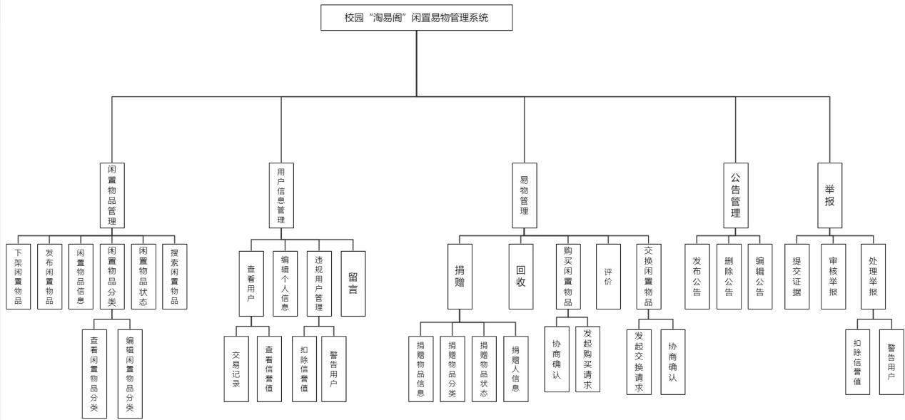

数据库：

